Atitit ****概念：数据、信息、知识****

目录

1. 艾提拉提出的 信息金字塔 数据 信息 知识 智慧 1

1.1. 洞见级别金字塔 数据 信息 知识 2

1.2. 数据 信息 知识韦恩图 2

2. other 3

2.1.  数据——数据是未加工的数字和事实。 3

2.2.  信息——处理过的数据。 4

2.3.  知识——鉴别过的信息。知识是信息被处理过后，再做鉴别产生的。 4

2.4.  知识 更加抽象提取的信息 标准化，归一化，分类化 4

3. 你个人化的信息 4

3.1. 知识流动链。 5

3.2. 看山不是山，看水不是水；接下来，看山是山，看水是水；最后，又是看山不是山，看水不是水。 5

3.3. 真正拥有“知识”：被理解消化后，经实践验证的，才是有价值的 5

4. 数据、信息和知识是知识工作者对客观事物感知和认识的3个连贯的阶段。 5

4.1. （1）数据的组织阶段 5

4.2. （2）信息的创造阶段 6

4.3. （3）知识的发现阶段。 6

# 艾提拉提出的 信息金字塔 数据 信息 知识 智慧

知识流动链。怎么把数据加工成信息，然后加上自己的识别和判断，变成行动，获得反馈，最后形成智慧。

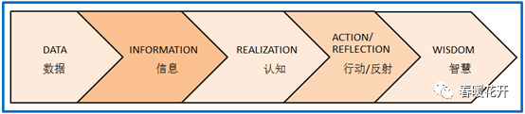

数据、信息和知识的关系，可以用这张图来看

## 洞见级别金字塔 数据 信息 知识

我认为通过洞见级别来区分是最容易的。如果原始文本是数据，那么文本挖掘就是信息，NLP就是知识，也就是语法和语义的关系。下面的金字塔表示了这种关系：

[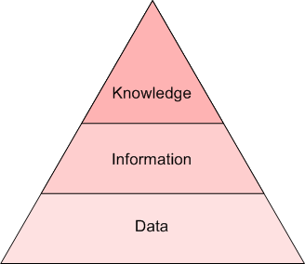](http://file.elecfans.com/web1/M00/4E/DB/o4YBAFrMYTiARunYAAAQ3KbBq9s768.png)

## 数据 信息 知识韦恩图

另一种区分这两个概念的方法是用下方的韦恩图区分，其中也涉及其他相关概念，从而能更好地表示它们之间重叠的关系。

[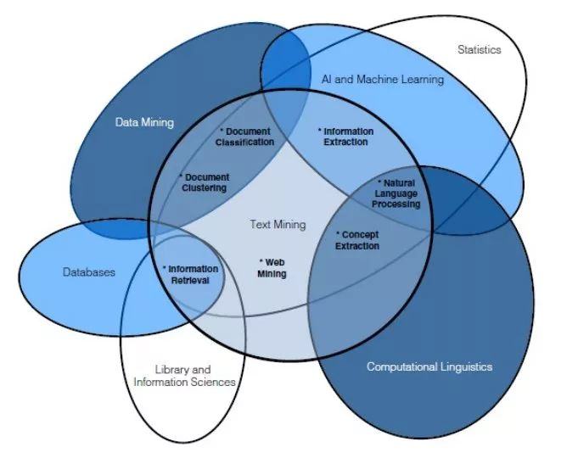](http://file.elecfans.com/web1/M00/4E/DB/o4YBAFrMYTiANP3LAACOOsch5kU672.jpg)

## 数据承载知识通过信息传递

# other

## 数据——数据是未加工的数字和事实。

1. 我们容易混淆，是因为我们不清楚知识的边界。数据的定义是未加工的信息和知识，数据是可以从不同角度来用的

如果数据不加工，数据对我们做任何决策是没有帮助的，如果拿这个数据做决策，就会把自己害了，我们要上升到一个新的层次：信息。

## 信息——处理过的数据。

1. 我去一家企业，他们说自己是行业第一，我就会问他说第一的位置多久了？他说是 12 年，我接着说，那你增长吗？他说最近 5 年没有增长，我说那你这个定义有什么用呢？为什么要从数据过渡到信息？没有处理过的数据，是没有办法做价值判断的。处理过的信息，是否做可以做价值判断了？

## 知识——鉴别过的信息。知识是信息被处理过后，再做鉴别产生的。

当我了解一个城市 GDP 之后，还需要接着了解它的产业结构，然后才能做一个经济整体的价值判断，最后就拥有了这个城市的知识，并可以帮助这个城市作出选择。

你是否拥有知识，需要做三件事：****找到真实的来源、要做处理和加工、要去鉴别它****。你只有经历了这个过程，才可以讨论和拥有知识。

## 知识 更加抽象提取的信息 标准化，归一化，分类化

# 数据如何变化信息

## 就像数据可视化一样 数据之间的关系(而不是数据本身),才是理解数据的关键!

## 知识之间的关系（而不是知识本身），才是理解知识的关键！

不过，庆幸的是，大脑对于视觉模式是非常敏感的！因此，把数据变为直观的图表，就可以帮助大脑洞悉其中的规律！

这，就是“数据可视化”背后的原理！

理解了“数据可视化”的规律，非常有助于我们参照理解“知识可视化”。

其实，我们只需把上面这句话中的“数据”，换为“知识”，其实也一样成立：

知识之间的关系（而不是知识本身），才是理解知识的关键！

# ****你个人化的信息****

对于这个时代的人来说，最大的挑战就是有效区分信息和知识。有效地区分信息和知识的关键：一定要拥有你个人化的信息。而且这个信息与事实、程序、概念、解释、思想、观察和判断有关。

## 知识流动链。

怎么把数据加工成信息，然后加上自己的识别和判断，变成行动，获得反馈，最后形成智慧。



数据、信息和知识的关系，可以用这张图来看

也就是：首先，

## 看山不是山，看水不是水；接下来，看山是山，看水是水；最后，又是看山不是山，看水不是水。

## ****真正拥有“知识”：被理解消化后，经实践验证的，才是有价值的****

****。****是你把所有东西能够理解消化，然后你去应用它，经实践验证，并综合应用后，才有价值。如果你掌握的所有数据和信息是不能用的，而且不能通过实践验证价值，那你是没有拥有知识的。

# 数据、信息和知识是知识工作者对客观事物感知和认识的3个连贯的阶段。

## （1）数据的组织阶段

。数据是一种将客观事物按照某种测度感知而获取的原始记录，它可以直接来自测量仪器的实时记录，也可以来自人的认识，但是大量的数据多是借助于[数据处理系统](https://www.baidu.com/s?wd=%E6%95%B0%E6%8D%AE%E5%A4%84%E7%90%86%E7%B3%BB%E7%BB%9F&tn=SE_PcZhidaonwhc_ngpagmjz&rsv_dl=gh_pc_zhidao" \t "https://zhidao.baidu.com/question/_blank)自动地从数据源进行采集和组织的。数据源是指客观事物发生变化的实时数据。

## （2）信息的创造阶段

。信息是根据一定的发展阶段及其目的进行定制加工而生产出来的。信息系统就是用于加工、创造信息产品的人机系统。根据对象、目的和加工深度的不同，可以将信息产品分为一次信息、[二次信息](https://www.baidu.com/s?wd=%E4%BA%8C%E6%AC%A1%E4%BF%A1%E6%81%AF&tn=SE_PcZhidaonwhc_ngpagmjz&rsv_dl=gh_pc_zhidao" \t "https://zhidao.baidu.com/question/_blank)直至高次信息。

## （3）知识的发现阶段。

知识是知识工作者运用大脑对获取或积累的信息进行系统化的提炼、研究和分析的结果,知识能够精确地反映事物的本质。  
　　数据、信息、知识3个阶段是螺旋上升的循环周期。人们运用信息系统，对信息和相关的知识进行规律性、本质性和系统性的思维活动，创造新的知识。之后，新的知识又开辟了需要进一步认识的对象领域，然后使人们补充获取新的数据和信息，进人新一轮的上升式循环周期。

# rf

【关注】陈春花：数字化时代，你能分清数据、信息、知识的概念吗？.html

“知识可视化”的大表哥——“数据可视化”的经典案例_王珏.html